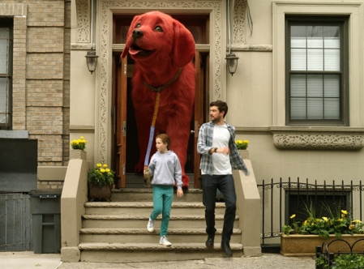
Velký červený pes Clifford
(Clifford the big red dog)
Premiéra: 6. 1. 2022

UIP - Paramount, USA, 2021
Režie: Walt Becker
Scénář: Jay Scherick, David Ronn, Blaise Hemingway
Kamera: Peter Lyons Collister
Hudba: John Debney
Hrají: Darby Camp, Jack Whitehall, John Cleese, Sienna Guillory

Když si ho Emily pořídila, byl Clifford malé, roztomilé a červené štěně. Přes noc se z něj ovšem stal obrovský hafan. A když říkáme obrovský, myslíme tím, že na výšku měří skoro tři metry. V malém městském bytě je takový pes hodně nepraktický. Jenže Emily ho zbožňuje a za žádnou cenu se ho nevzdá. Komedie Velký červený pes Clifford je adaptací stejnojmenné populární dětské knížky Normana Birdwella.
Emily (Darby Camp) právě nastoupila na novou školu, kde se na ni všichni spolužáci dívají skrz prsty, protože jim připadá divná. Náladu jí nemůže zvednout ani to, že se o ni po dobu máminy služební cesty stará velmi nezodpovědný strýček Casey (Jack Whitehall), který je magnetem na nejrůznější katastrofy. Možná jeho špatná karma způsobí, že se Emily ocitne v podivném stanu podivného chovatele zvířat pana Birdwella (John Cleese) a okamžitě se zamiluje do jednoho malého červeného štěněte. Emily ví, že by jí máma mazlíčka nedovolila, ale neví to ten pes, který se schová do její školní brašny. Emily ho objeví až doma a než ho stačí vrátit, naroste tenhle mazlík, kterému dá jméno Clifford, do obřích rozměrů. A protože pan Birdwell se vypařil, nezbyde Emily a Caseymu nic jiného než se o Clifforda starat. Každý, kdo měl někdy štěně, ví, že s ním bývají velké starosti. A co teprve se štěnětem, které na výšku měří tři metry! Je jasné, že větší dobrodružství už Emily rozhodně nikdy nezažije.
„Od první stránky scénáře jsem měl pocit, že čtu příběh podobný příběhu E. T. Mimozemšťana,“ říká režisér Walt Becker. „Hlavní hrdinka je holka, která má pocit, že je na světě úplně sama. Pak však potká kouzelnou bytost, která to cítí úplně stejně, a najednou mají jeden druhého. A tenhle jedinečný vztah chtějí chránit před celým světem,“ dodává režisér.

Přístupnost: pro všechny
Žánr: komedie
Verze: český dabing
Stopáž: 96 min
Formát: 2D DCP, zvuk 5.1
Monopol do: 6. 1. 2025
Programování: Zuzana Černá, GSM: 602 836 993, cerna@cinemart.cz
Filmy si objednejte na www.disfilm.cz

